
Välkommen till Korpen Karlstad!

Korpen Motionsidrottsförbund är ett förbund som ligger under
riksidrottsförbundet. Under Korpens paraply ligger 250
korpföreningar, däribland Korpen Karlstad. Vi kan skapa i stort sett vilken träningsgrupp,
aktivitet eller tävling, så länge efterfrågan finns från befintliga eller nya medlemmar.

Vår förening bygger på dessa tre V V V:

- VERKSAMHETSIDÉ - Korpen Karlstad möjliggör aktiviteter för att skapa rörelseglädje, gemenskap och motionsidrott.
- VÄRDEGRUND - Korpen Karlstad välkomnar alla, ung som gammal och uppmuntrar initiativtagande och delaktighet. Alla är olika – men lika bra ändå
- VISION - Korpen Karlstad – Karlstads roligaste rörelse i ständig utveckling
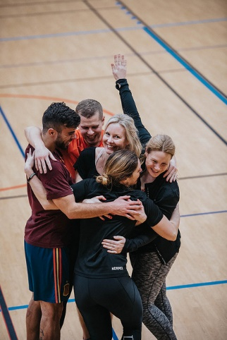
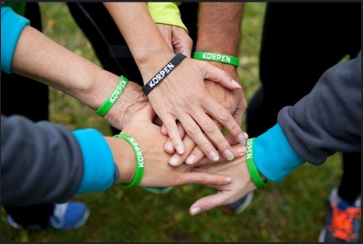
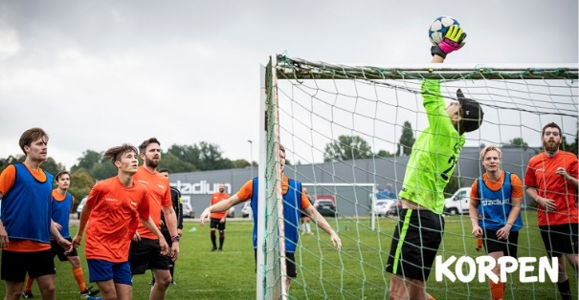

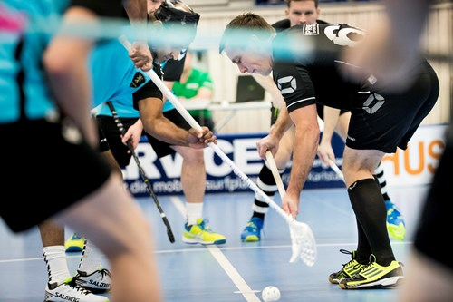
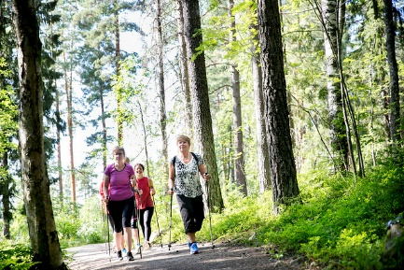

Som ledare för Korpen Karlstad tror du på att träning och motion handlar om att ha kul,
hitta gemenskap i en träningsgrupp där fokus ligger på att må gott i träningsformen, att
lyckas utifrån sina förutsättningar, utan fokus på prestation. Som ledare är det du som
bidrar med positiv attityd och entusiasm som möjliggör detta för våra medlemmar. Du bör
ha ett genuint intresse för den träningsform du är ledare för och tycka om att möta nya
människor.

Medlemskap i föreningen är obligatoriskt när du leder pass eller är gruppledare hos oss.
Som ledare får du 50% rabatt på medlemsavgiften, en ledartröja samt utbildning genom
RF SISU om intresse finns. Vi står för ev kostnad för detta.
Du får också 100 kr per pass som betalas ut efter avslutad termin.

Låter detta som något för dig? Maila till karlstad@korpen.se för att veta mer.

Varmt välkommen till vår förening!

